Aucē, Baznīcas ielā 1
Mājražotāju un amatnieku tirdziņš
12.februārī plkst. 10.00-16.00

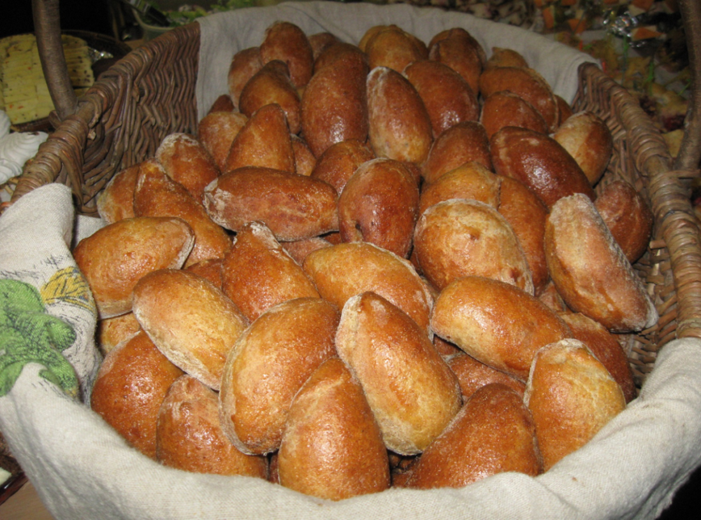

Aicinām iepirkties!
Auces Kultūrizglītības biedrība “Ausma”

Tālrunis nformācijai: 29159059; 26316459

